特定非営利活動法人 産学連携学会 秋季シンポジウム
「大学における産学連携の最前線」

近年、大学を取り巻く情勢が変化し、それに伴い大学における産学連携活動も内容が変化してきております。従来大学の使命とされていた「教育」、「研究」のほかに、「社会貢献」が期待されるようになった後、産業界と大学を繋ぐコーディネート活動も積極的に行われるとともに、共同研究の件数も飛躍的に増加しています。また、知的財産本部整備事業も終わり、産学連携全般にかかわる組織形態も大きく変化してきており、同時に産学連携の国際化を展開する動きも見受けられます。本シンポジウムでは、大学、産業界等それぞれの立場から、この5年間の産学連携活動を振り返るとともに、今後の進むべき方向性を探る機会にしたいと思います。

開催日時：平成20年11月19日（水）13:30～19:00
（講演会：13:30～16:50、意見交換会：17:30～19:00）

開催場所：【シンポジウム】工学院大学新宿キャンパス28階（第1会議室）
（〒163-8677 東京都新宿区西新宿1-24-2）
【意見交換会】AGORA（〒163-8677 東京都新宿区西新宿1-21-1 エステック情報ビル4階）
※シンポジウムはどなたでも無料で参加できます。
但し、シンポジウム終了後の意見交換会（17:30～19:00）は会費として5000円いただきます。

プログラム：

13:30～13:35 主催者挨拶
産学連携学会会長 佐竹 弘（徳島大学知的財産本部教授）

13:35～15:05 基調講演「産学連携学ことはじめ ～コンセプト、モデル、実践方法論～」
妹尾堅一郎（東京大学特任教授／NPO法人産学連携推進機構理事長）

（休憩15分）

15:20～16:50 パネルディスカッション
「大学における産学連携 ～これまでの活動を振り返り今後の展開を考える～」

コーディネーター 荒磯恒久（北海道大学創成科学共同研究機構プロジェクト研究部門教授）
パネリスト 安田耕平 （(株)キャンパスクリエイト代表取締役社長）
三木俊克 （山口大学学術研究担当副学長）
小谷和浩（文部科学省研究振興局 研究環境・産業連携課技術移転推進室長）
山下勝比拡（(株)東芝技術企画室理事）
コメンテーター 妹尾堅一郎 （東京大学特任教授／NPO法人産学連携推進機構理事長）

17:30～19:00 意見交換会
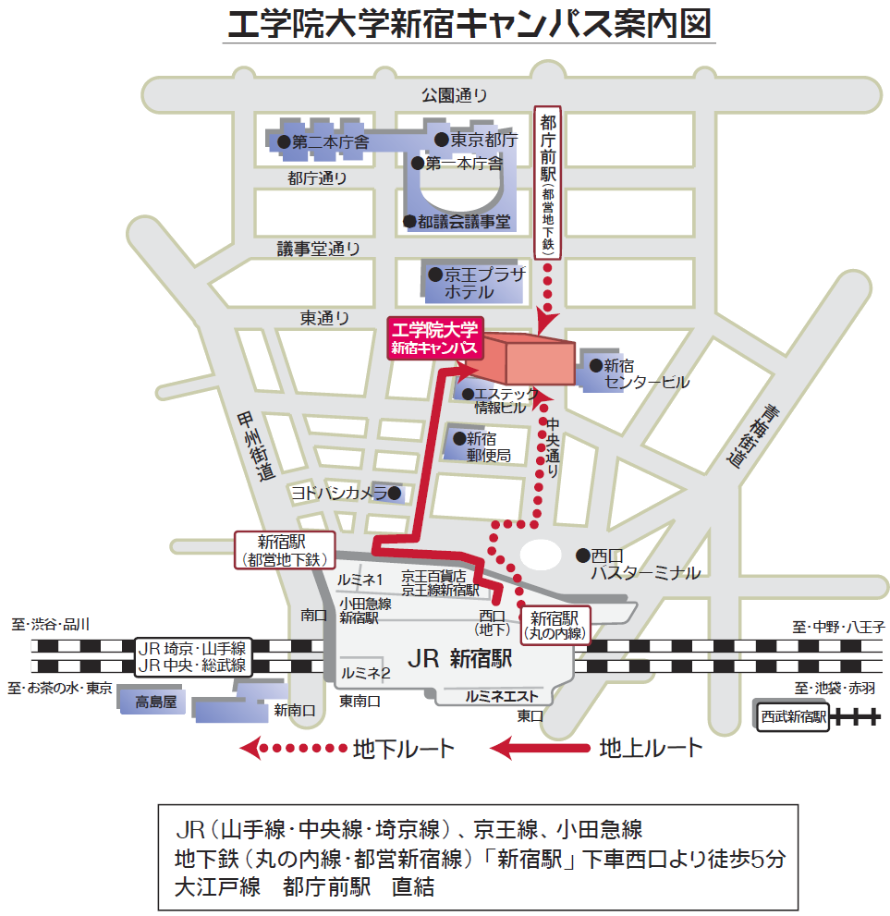
意見交換会会場

お問い合わせ
お申し込み
産学連携学会本部事務局（矢野・高島）
------------------------------------------------------------------
〒770-8506 徳島県徳島市南常三島町２丁目１番地
徳島大学知的財産本部 産学連携研究企画部気付
TEL：０８８－６５６－７５９２ FAX：０８８－６５６－７５９３
E-mail：h19-office@j-sip.org

申 込 書（FAXまたはE-mailにて１１／１２（水）までにご送付下さい。先着順）
御 氏 名 | 所 属 | 役 職 | ご連絡先（TEL） | 意見交換会
 |  |  |  | 参加・不参加
 |  |  |  | 参加・不参加
 |  |  |  | 参加・不参加
FAX：０８８－６５６－７５９３ E-mail：h19-office@j-sip.org

